**Illusione, autoinganno, menzogna**

**Aula A Psicologia - 30 marzo 2022 ore 10-14**

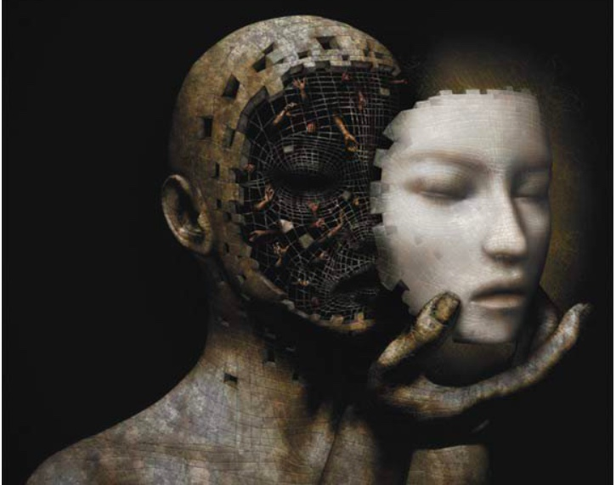

Saluti

**Elsa Maria Bruni**

(Coordinatrice del dottorato in Human Sciences – Università di Chieti-Pescara)

Modera

**Stefania Achella**

**Mariafilomena Anzalone**

(Università della Basilicata)

*"I divide myself, as it were, into two persons"*

*La natura dell'autoinganno in Adam Smith*

**Nicola Zambon**

(Freie Universität Berlin)

*Autoinganno e conoscenza di sé*

*nell’antropologia morale di Immanuel Kant*

**Anna Donise**

(Università di Napoli Federico II)

*Abitare gli altri  
Empatia ed autoillusioni della coscienza*

**Virgilio Cesarone**

(Università di Chieti-Pescara)

*Anastasia, la città ingannatrice”.*

*Dei rischi del proprio (e dell’improprio)*

Collegamento Teams:

https://teams.microsoft.com/l/meetup-join/19%3aIyZyBGxsn8kk7sIiSPfBclRrLSBUPlvxXtHhNbo8_dA1%40thread.tacv2/1647547546703?context=%7b%22Tid%22%3a%2241f8b7d0-9a21-415c-9c69-a67984f3d0de%22%2c%22Oid%22%3a%2263685bb2-a454-4e2a-8e92-4e5d2fd25f99%22%7d